**GROUP 4 : ĐỀ TÀI**

**WEBSITE GIỚI THIỆU SẢN PHẨM DRINK TRẦN ĐỨC BO MILKTEA**

**\*Chú thích :**

* Thành viên nhóm :
  + Nguyễn Đại Mai Tiến
  + Đàm Quốc Lượng
  + Nguyễn Quang Trường
  + Phạm Hoài Tuấn
  + Hoàng Đình Thông
  + Lê Hữu Thành
* Link truy cập vào Website :

[http:// boandbo.000webhostapp.com/index.php?c=indexwebsite](http://tranducbo.epizy.com/index.php?c=indexwebsite)

* Link truy cập vào Admin:

[http:// boandbo.000webhostapp.com/index.php?c=indexadmin](http://tranducbo.epizy.com/index.php?c=indexadmin)

* Link GitHub: <https://github.com/DaiTien/TranDucBoPhP>

1. **DATABASE:**
2. Các bảng cần có:
   1. Adminuser : *Lưu trữ thông tin tài khoản của quản trị viên admin*

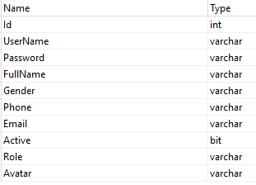

* 1. Customer : *Lưu trữ thông tin khách hang đăng ký tài khoản trên website*

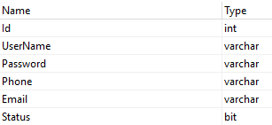

* 1. Product : *Lưu trữ thông tin sản phẩm*

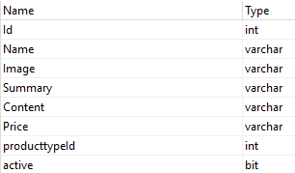

* 1. ProductType : *Phân loại sản phẩm*



* 1. News : *Quản lý thông tin tin tức*

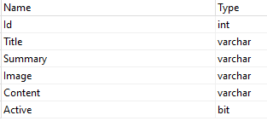

* 1. Contact : *Thông tin liên hệ chủ quán*

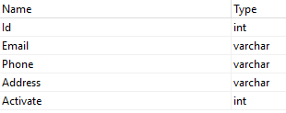

* 1. Introduce : *Thông tin giới thiệu website*

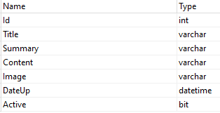

* 1. Image : *Lưu trữ hình ảnh sản phẩm*

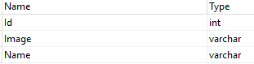

* 1. Slide : *Lưu trữ hình ảnh thông tin Slide*

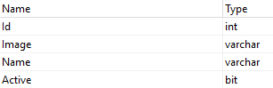

* 1. CustomerFeedBack : *Lưu trữ những phản hồi, đóng góp ý kiến của khách hàng*

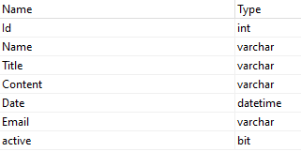

* 1. Socialnetwork : *Lưu trữ thông tin Mạng xã hội : Facebook, Instagram, Twitter, Google*

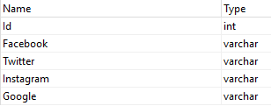

1. **ADMIN:**
2. **Giao diện Admin :**
   1. **Trang Login:**

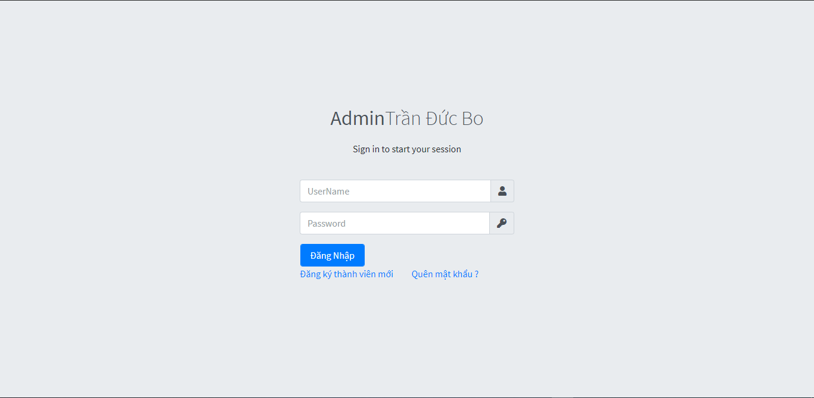

* 1. **Trang Register, Forgot Password:**

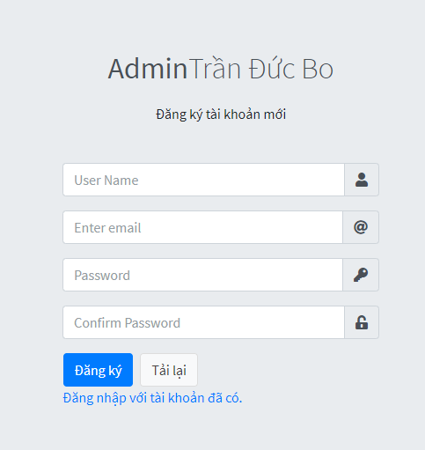 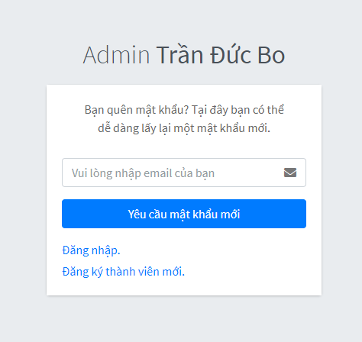

* 1. **Trang Chủ:**

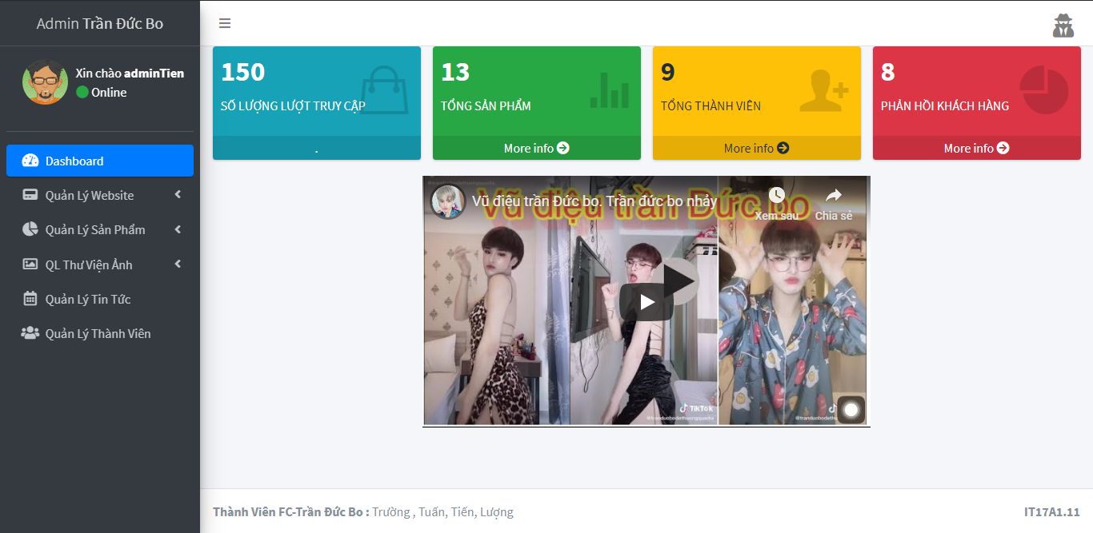

* 1. **Mẫu 1 số trang quản lý (Thêm, Sửa, Xóa) :**

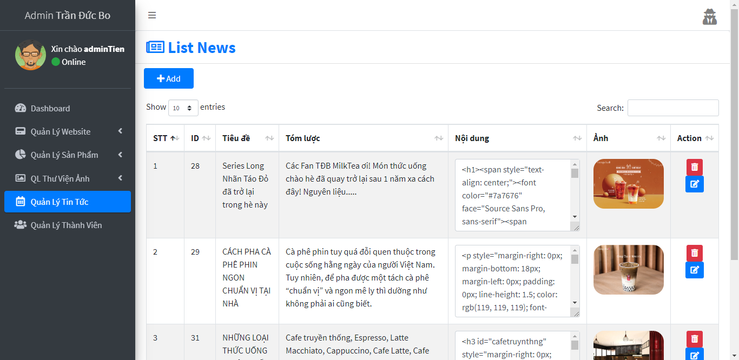

* + 1. **Form Thêm:**

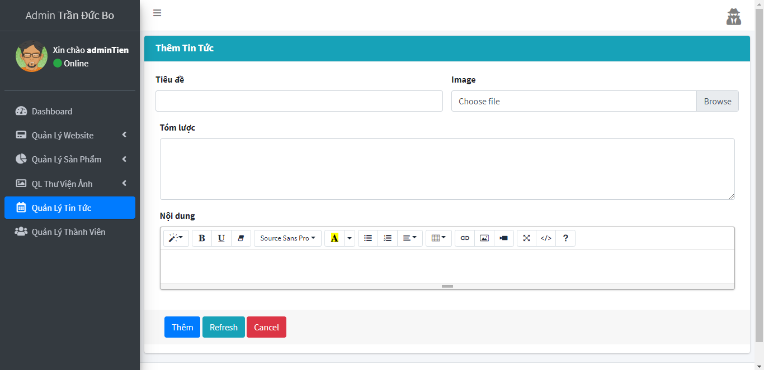

* + 1. **Form Sửa:**

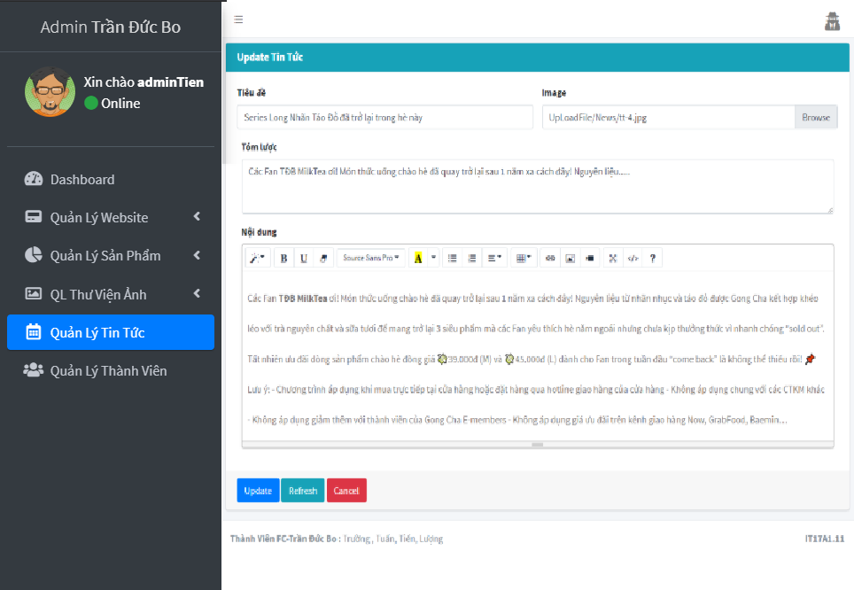

1. **Chức năng :**
   1. **Quản lý website** :
      * + Slide : *Thêm , sửa, xóa hình ảnh slide trên website.*
        + Giới thiệu : *Thêm, sửa , xóa bài giới thiệu.*
        + Phản hồi khách hang: *Xem và xóa phản hồi của khách hàng.*
        + Mạng Xã Hội: *Chỉnh sửa thông tin mạng xã hội*.
        + Thông tin : *Thêm, xóa và chỉnh sửa thông tin của quán.*
   2. **Quản lý sản phẩm** :
      * + Sản phẩm : *Thêm , sửa ,xóa thông tin và upload hình ảnh của sản phẩm.*
        + Loại sản phẩm : *Thêm, sửa, xóa thông tin loại sản phẩm.*
   3. **Quản lý thư viện ảnh:**
      * + Ảnh: *Thêm, sửa, xóa hình ảnh quảng cáo trên website.*
   4. **Quản lý tin tức :** *Thêm, sửa, xóa bài viết tin tức trên website.*
   5. **Quản lý thành viên :** *Đăng ký thành viên, chỉnh sửa và update thông tin các thành viên khác.*
   6. **My Profile :** *Chỉnh sửa thông tin, thay đổi avatar của tài khoản cá nhân.*
   7. **LookScreen:** *Dùng để khóa màn hình những lúc cần.*
2. **WEBSITE :**
3. **Chức năng:**
   1. Giới thiệu sản phẩm MilkTea Thương hiệu : TRẦN ĐỨC BO.
   2. Đăng nhập/ Đăng ký.

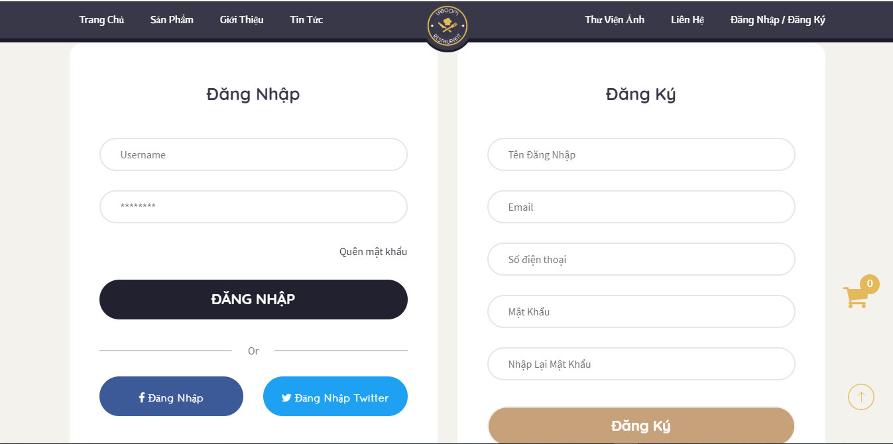

* 1. Order.

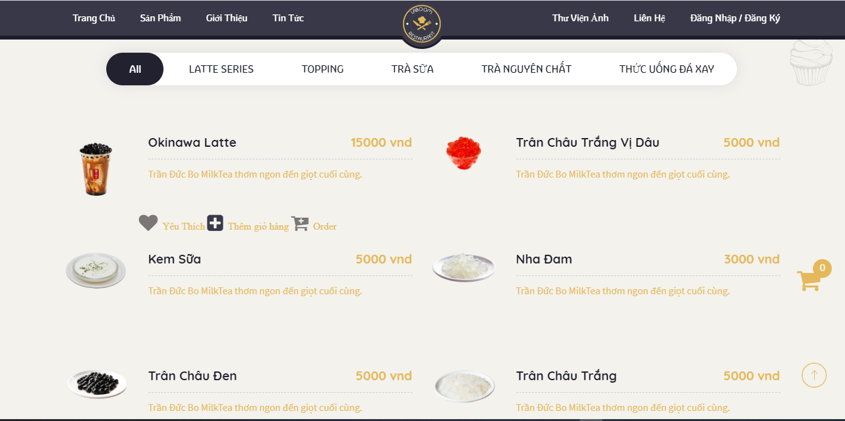

* 1. Gửi feedback của khách hang.

